**Trabajo Práctico 3 PPI2**

Tema: Delitos, parte 2: armado de un sistema.

Duarte Mauro, Acevedo Daniel, Fernandez Julian.

El objetivo de este documento es simplemente dar un recorrido breve y una explicación de lo realizado para esta segunda etapa del trabajo práctico de manipulación de Datasets.

La consigna para este trabajo era el realizar un sistema en base a los análisis de los datos obtenidos en el TP2. Como nuestros datos se basaban en delitos, tipos de delitos, relación delitos-horarios-escuelas, etc. Decidimos realizar un sistema visual para poder exponerlos de manera sencilla. Las infografías suelen ser de gran ayuda a la hora de mostrar un gran volumen de datos, y cuando los mismos están siendo relacionados con aspectos específicos. Es por eso que, luego de charlar qué herramientas manejábamos dentro del equipo, decidimos crear una página web.

Nos pusimos como objetivo crear un Home donde visualizar los gráficos obtenidos, con poca extensión de textos y con enlaces a las páginas oficiales d donde sacamos dicha información.

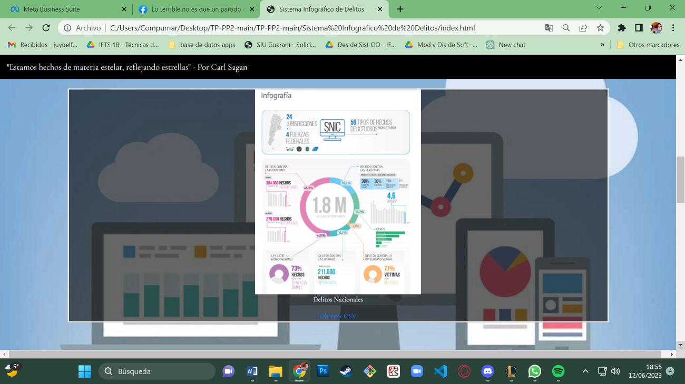

Asimismo, decidimos colocar un enlace de descarga para que las personas puedan acceder de manera directa a los CSV que usamos para realizar los análisis en PowerBi.

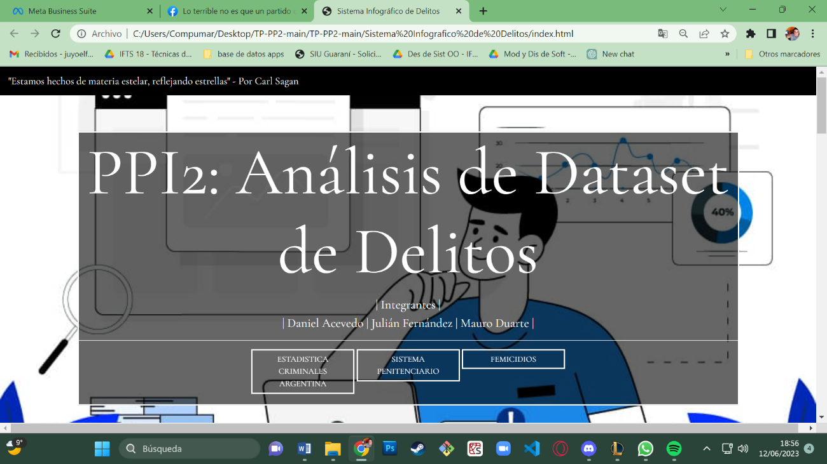

Ya que mencionamos PowerBi, las interfaces están vinculadas a esta herramienta, lo que permite que los gráficos sean interactivos en la misma Web.

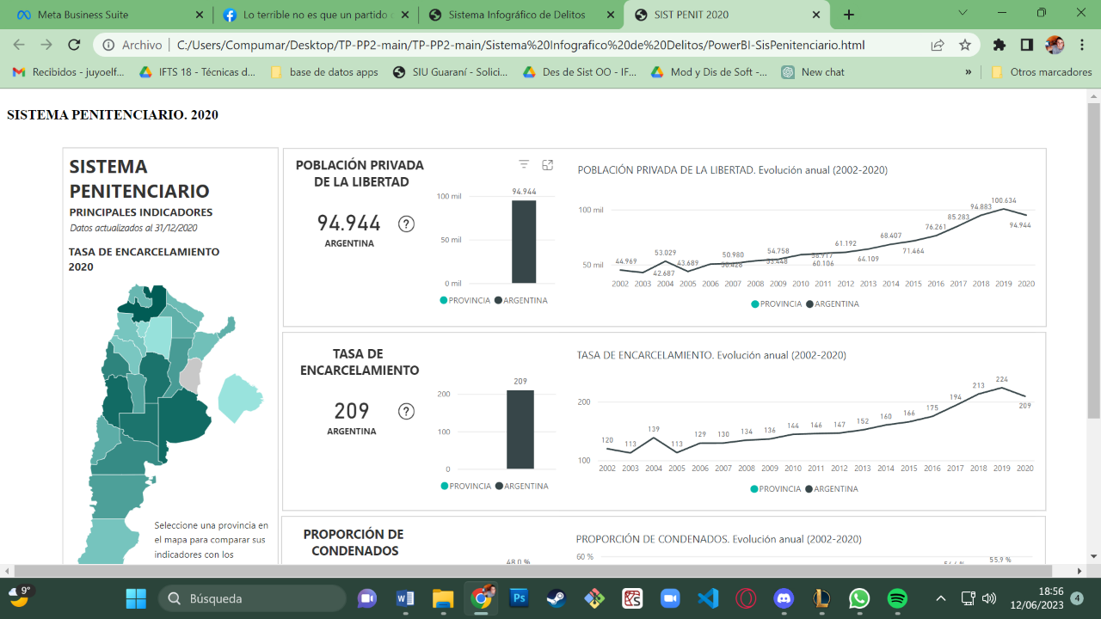

Conocimientos usados: HTML, CSS, JavaScript, PowerBi. Todos los links enlazan a datos del sistema penitenciario, y datos oficiales a nivel Federal.

El Home de la web está realizado de manera que quede como carátula.